Mediterrán gyöngyszemek

Csoportos tengeri hajóút az MSC Seaview fedélzetén

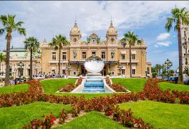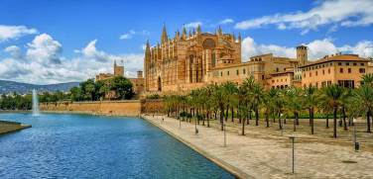

2025. június 29- július 7.

(9 nap/8 éjszaka)

829.000 Ft-tól/fő
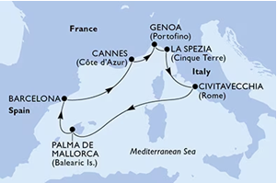
- Genova
- Firenze
- Róma
- Mallorca
- Barcelona
- Cannes

A részvételi díj az alábbi szolgáltatások árát tartalmazza: utazás repülőgéppel Budapest – Milánó – Budapest útvonalon, turista osztályon, transzfer légkondicionált autóbusszal, 1 éjszakai szállás reggelivel Genovában, 7 éjszakai szállás a hajón a kiválasztott kabinkategóriában kétágyas elhelyezéssel, teljes ellátás a hajón, félnapos városnézés Genovában, félnapos városnézés Milánóban, kikötői illeték és kötelező szervizdíj a hajós utazásra vonatkozóan, a hajó legtöbb szórakoztató- és sportlétesítményének használata, magyar idegenvezető az utazás teljes időtartama alatt, audioguide használata a fakultatív kirándulások és a városnézések során.

A részvételi díj nem tartalmazza: fakultatív programok, italcsomag igény szerint, baleset-, betegség- és poggyászbiztosítás, útlemondási biztosítás.

Minimum létszám: 20 fő

További részletekről érdeklődjék irodánkban.

